

PROGRAM KREATIVITAS MAHASISWA

STRATEGI PENGUATAN NILAI-NILAI BUDAYA DENGAN PENERAPAN EKSPERT (EKSTRAKURIKULER PERMAINAN TRADISIONAL) PADA ANAK USIA DINI DI SDN PLALANGAN 04 SEMARANG
BIDANG KEGIATAN:
PKM PENGABDIAN KEPADA MASYARAKAT

Diusulkan oleh:
Pradita Rachma Ariani NIM.1401412333 /TA: 2012
Wakhidatul Alfinikmah NIM.1401412315 /TA: 2012
Kurnia Ratna Saputri NIM.1401412324 /TA: 2012
Elfrida Mia NIM 1401414405 /TA: 2014

UNIVERSITAS NEGERI SEMARANG
SEMARANG
2015

PENGESAHAN PKM – M
- Judul Kegiatan : Strategi Penguatan Nilai-Nilai Budaya dengan Penerapan Ekspert (Ekstrakurikuler Permainan Tradisional) pada Anak Usia Dini di SDN Plalangan 04 Semarang
- Bidang Kegiatan : PKM-M
- Ketua Pelaksana Kegiatan
- Nama Lengkap : Pradita Rachma Ariani
- NIM : 1401412333
- Jurusan /Fakultas : Pendidikan Guru Sekolah Dasar /FIP
- Universitas : Universitas Negeri Semarang
- Alamat No. Hp : Branjang RT 03/01 Ungaran Barat, Kab. Semarang / 085747080362
- Alamat email : pradita.rachma@gmail.com
- Anggota Pelaksana Kegiatan : 5 orang
- Dosen Pendamping
- Nama Lengkap dan Gelar : Dra. Sumilah, M.Pd
- NIDN : 0023035707
- Alamat : Jl. Dewi Sartika Raya No.32 Semarang
- Biaya Kegiatan Total :6.259.000
- Dikti : 6.259.900
- Jangka waktu pelaksanaan : 5 bulan

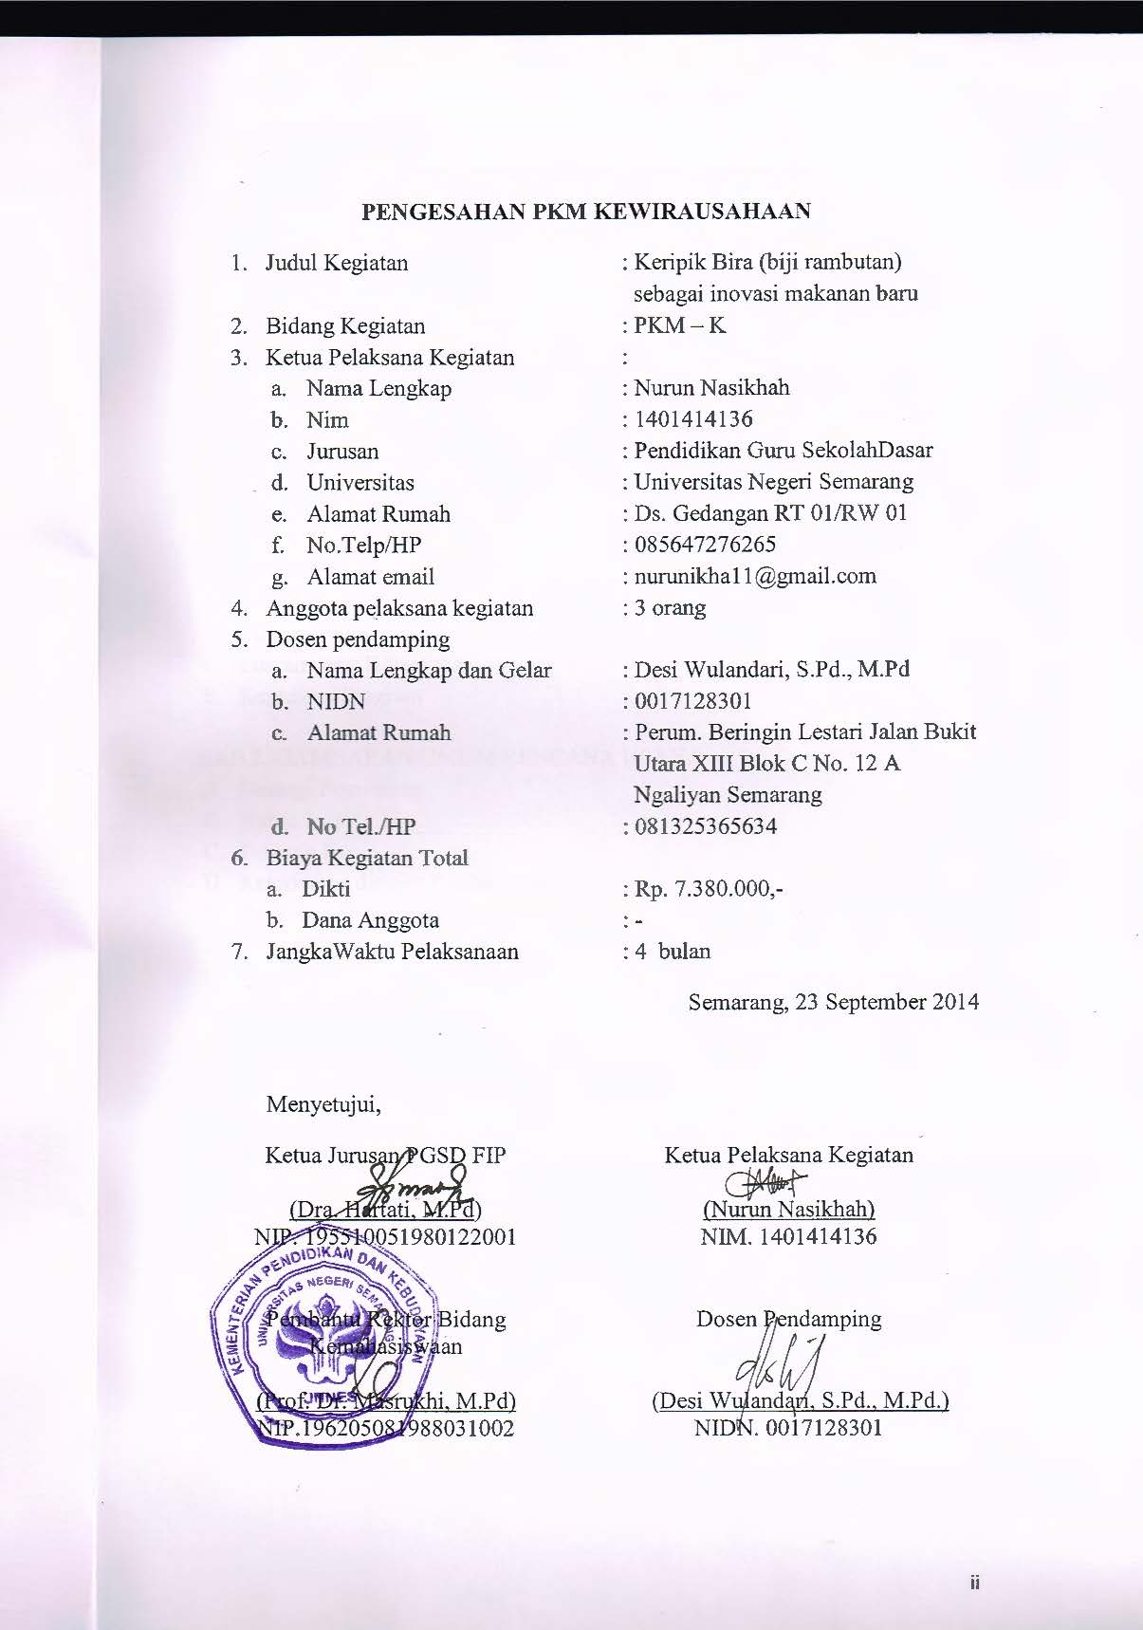
Semarang, September 2015
Menyetujui
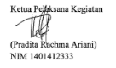
Ketua jurusan PGSD

NIP 195510005 198012 2 2001

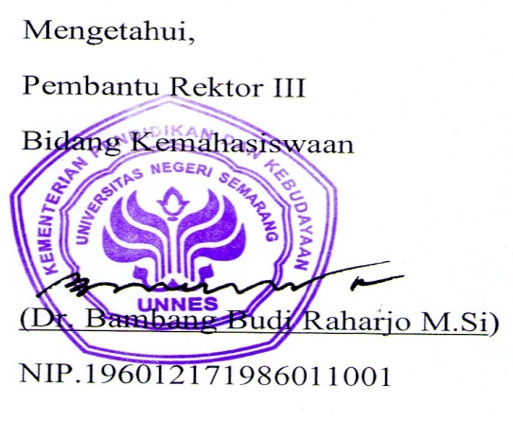
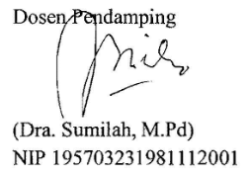

DAFTAR ISI
HALAMAN JUDUL
LEMBAR PENGESAHAN …………………………………………………….. ii
DAFTAR ISI …………………………………………………………………… iii
DAFTAR TABEL ……………………………………………………………… iv
RINGKASAN ………………………………………………………………..... v
BAB I PENDAHULUAN ……………………………………………………… 1
- Latar Belakang ……………………………………………

- ……………. 1
- Profil dan Kondisi Khalayak …………………………………………… 2
- Potensi Lingkungan yang Relevan …………………………………….. 2
- Luaran yang Diharapkan ………………………………………………. 3
BAB II GAMBARAN UMUM SASARAN ………………………………….. 3
- Kondisi terkini sasaran ………………………………………………... 3
- Permasalahan yang membutuhkan penyelesaian ……………………… 4
BAB III METODE PELAKSANAAN ………………………………………… 4
BAB IV BIAYA DAN JADWAL KEGIATAN ………………………………. 5
4.1 Anggaran Biaya ……………………………………………………………. 6
4.2 Jadwal Kegiatan ……………………………………………………………. 6
LAMPIRAN
Lampiran 1. Biodata ketua, anggota, dan dosen Pembimbing ………………… 7
Lampiran 2. Justifikasi Anggaran Kegiatan …………………………………… 9
Lampiran 3. Susunan Organisasi Tim Kegiatan ……………………………… 11
Lampiran 4. Surat Pernyataan Ketua Kegiatan ………………………………. 12
Lampiran 5. Denah Detail Lokasi Mitra Kerja ……………………………….. 13
DAFTAR TABEL
Tabel 4.1 ringkasan anggaran biaya ekspert
Tabel 4.2 jadwal kegiatan
Tabel 4.3 identitas diri
Tabel 4.4 rincian anggaran dana
Tabel 4.5 susunan organisasi tim kegiatan

BAB I
PENDAHULUAN
- Latar Belakang
Dewasa ini budaya permainan tradisional sudah semakin tergeser dengan adanya perkembangan teknologi, baik di daerah perkotaan maupun pedesaan pola permainan anak sudah berubah. Permainan tradisional seperti bentik, bentengan, petak umpet, sudah tidak dijumpai di lingkungan anak-anak. Kebanyakan anak zaman sekarang bermain di warnet, tempat play station, bahkan terkadang di fasilitasi dengan computer maupun tablet oleh orang tuanya di rumah. Permainan anak zaman sekarang sudah cukup dengan duduk manis di depan computer, hal ini lah yang menyebabkan lunturnya permainan tradisional. Menurut Tjep Dahyat (dalam siska, 2010) menyatakan bahwa adanya pengaruh IPTEK dan perkembangan zaman, sehingga terjadi pergeseran kebudayaan yang menyebabkan permainan tradisional luntur.
Menurut Mahendra (2003: 3) Permainan tradisional adalah bentuk kegiatan permainan dan atau olahraga yang berkembang dari suatu kebiasaan masyarakat tertentu. Permainan tradisional adalah permainan yang sering dilakukan oleh anak-anak maupun remaja, yang dilakukan secara turun menurun, sehingga membudaya.. Namun, dewasa ini permainan tradisional sudah jarang kita jumpai di daerah-daerah. Tidak ada salahnya kita membangkitkan kembali budaya yang luhur ini kepada anak-anak, agar mereka mencintai permainan leluhur peninggalan nenek moyang ini, padahal dengan bermain berbagai permainan tradisional dapat meningkatkan kemampuan motorik kasar anak, sesuai dengan peraturan Menteri No.58 Tahun 2009 dibagi menjadi dua bidang yaitu Perkembangan motorik meliputi motorik kasar dan motorik halus. Motorik kasar adalah gerakan tubuh yang menggunakan otot-otot besar atau sebagian besar atau seluruh anggota tubuh yang dipengaruhi oleh kematangan anak itu sendiri. Bermain juga bergerak dan menyadarkan anak akan kemampuan tubuhnya ketika menggunakannya dalam kehidupan sehari-hari.
Menurut Sukamti (2013) meningkatnya kemungkinan dan kesempatan melakukan berbagai macam aktivitas gerak fisik bisa merangsang perkembangan pengenalan konsep-konsep dasar objek, ruang, gaya, waktu dan sebab-akibat. Melalui gerakan fisik anak kecil mulai mengenali konsep dasar objek yang berada di luar dirinya. Ada macam-macam permainan tradisional yang membutuhkan aktivitas fisik dari pemainnya, ini akan sangat berpengaruh terhadap perkembangan motorik anak, akan tetapi perkembangan zaman menjadikan permainan tradisional tersisihkan, padahal kenyataannya permainan di zaman sekarang ini kurang dapat mengembangkan aspek perkembangan anak.
Wacana tentang pelestarian kebudayaan baik permainan tradisional, adat, maupun tarian memang banyak diperbincangkan, namun sampai saat ini belum ada suatu gerakan nyata yang memiliki pengaruh untuk membangkitkan kembali permainan tradisional baik dalam daerah maupun nasional. Konsep Ekspert (ekstrakurikuler Permainan Tradisional) sebagai strategi untuk melestarikan budaya pada anak usia dini di SDN Plalangan 04 Semarang, siswa akan dikenalkan bermacam-macam permainan tradisional.
- Profil Khalayak
SDN Plalangan 04 merupakan sekolah negeri dengan akreditasi B, yang terletak di jl. Mr. Wuryanto kelurahan Plalangan Kecamatan Gunungpati, Kota Semarang. Didirikan tahun 1969. Terdiri dari 6 kelas regular kelas 1-6. Mempunyai 9 guru dan 3 karyawan saat ini. Seluruh fasilitas yang ada di SDN Plalangan 04 sudah menunjang kegiatan pembelajaran mulai dari ruang kelas, media pembelajaran, alat-alat peraga, lapangan, ruang kesenian dll. Jumlah siswa di SD Plalangan 04 mencapai 205 siswa dengan rata-rata setiap kelas 30-40 siswa.
- Potensi Lingkungan yang Relevan
Khalayak sasaran peneliti dalam penelitian ini adalah seluruh siswa dari kelas 1-6. Siswa SDN Plalangan 04 rata-rata bertempat tinggal di daerah sekitar SD yaitu lingkungan kecamatan Gunungpati. Wilayah tempat tinggal dari siswa-siswa di SDN Plalangan 04 ini rata-rata adalah desa yang masih menjunjung tinggi nilai-nilai budaya seperti masih mengadakan upacara peringatan desa (Kadesa) yang biasanya diperingati dengan menggelar pagelaran seni ketoprak, wayang, reog, dll. Berdasarkan latar belakang lingkungan siswa tersebut peneliti yakin siswa di SDN Plalangan masih dapat melestarikan kebudayaan yang mereka miliki untuk dikembangkan di Sekolah melalui kegiatan Ekspert (Ekstrakurikuler Permainan Tradisional). Berdasarkan wawancara peneliti kepada beberapa siswa peneliti juga menemukan banyak siswa bisa bermain permainan tradisional di rumah, tetapi jarang sekali dilakukan karena frekuensi bermain di dalam rumah lebih sering dibanding frekuensi bermain diluar rumah dengan teman-temannya.
Dari segi sosial interaksi antar siswa di sekolah tidak jauh berbeda dengan interaksi yang siswa lakukan di rumah ketika bermain dengan temannya, sehingga akan mempermudah penyesuaian siswa terhadap kegiatan ekspert yang akan diterapkan. Beberapa permainan tradisional seperti benteng, gobak sodor, dan petak umpet telah diketahui oleh siswa, tetapi banyak juga siswa yang tidak mengerti permainan-permainan tradisional yang biasa dilakukan di rumah.
Melalui penerapan Ekspert (Ekstrakurikuler Permainan Tradisional) diharapkan siswa tetap menjaga dan melestarikan nilai-nilai budaya yang telah ada dengan mempunyai banyak referensi permainan tradisional, juga memainkan permainan tradisional, apabila kelak siswa-siswa sudah dewasa maka dapat menularkan permainan tradisional yang dikuasai kepada adek kelas, sehingga transfer budaya akan terus berjalan walaupun zaman sudah berubah. Kemudian apabila siswa tidak memiliki banyak waktu untuk bermain di luar rumah bersama teman-temannya maka siswa dapat melakukannya ketika ekstrakurikuler tersebut berlangsung.
1.4 Luaran yang diharapkan
Target luaran yang diharapkan dari program ini adalah:
- Mengenalkan kepada anak tentang permainan tradisional yang dimiliki nusantara
- Menguatkan nilai-nilai budaya yang ada di lingkungan sekitar
- Mengajak anak untuk membudayakan dan mengembangkan permainan tradisional yang ada di lingkungannya pada khususnya dan nusantara pada umumnya

BAB II
GAMBARAN UMUM MASYARAKAT SASARAN
  - Kondisi Terkini Sasaran
Sasaran dari program ini adalah seluruh siswa SDN Plalangan 04 Semarang. Berdasarkan wawancara siswa-siswi di SDN Plalangan 04 mulai kelas 1 SD sudah mulai mengenal gadget dan internet, meskipun penggunaannya masih dalam pengawasan orangtua. Tetapi siswa juga masih mengenal sedikitnya 2-4 permainan tradisional. Walaupun kebanyakan dari siswa telah tercandu oleh game-game yang ada di computer maupun handphone. Menurut beberapa siswa permainan di dalam gadget lebih mudah dilakukan. Beberapa game yang sedang di gandrungi oleh siswa-siswa di SDN Plalangan 04 adalah COC, Get Rich, Pou, Zumma, dll. Game-game ini biasa mereka lakukan ketika libur sekolah atau akhir pekan yaitu sabtu dan minggu. Karena banyak dari orang tua mereka memberikan kebijakan untuk diizinkan menggunakan handphone ketika akhir pekan saja. Kondisi ini sedikit mengurangi kecanduan siswa terhadap game-game yang ada pada gadget, tetapi kondisi tersebut sangat memprihatinkan bagi eksistensi permainan tradisional di mata anak-anak. karena walaupun mereka bisa melakukan permainan tradisional anak-anak lebih suka terhadap permainan atau game pada gadget mereka.

  - Masalah yang Membutuhkan Penyelesaian
Permasalahan candu game dalam gadget yang terjadi pada Siswa di SD Plalangan 04 ini perlu penyelesaian agar siswa-siswa tidak menyalahgunakan gadget yang mereka miliki hanya untuk kepentingan bermain saja. Selain itu gadget yang mereka miliki juga dapat menghambat kegiatan belajar maupun semangat belajar anak-anak baik di Sekolah maupun di rumah. Untuk mengurangi kecanduan game pada siswa dan sebagai wujud pelestarian dan penguatan nilai-nilai budaya agar tetap melekat pada diri siswa perlu diadakan program atau kegiatan yang menunjang eksistensi permainan tradisional agar tetap ada seiring berjalannya berbagai game elektronik yang ada pada handphone dan laptop. Untuk itu penyelesaiaan atau solusi yang saya rencanakan yaitu menerapkan kegiatan Ekspert (ekstrakurikuler Permainan Tradisional) yaitu ekstrakurikuler yang mengenalkan dan mengajak siswa untuk bermain permainan tradisional agar tetap melestarikan budaya yang sudah ada, serta sebagai bentuk penguatan nilai-nilai budaya sehingga dapat berkembang sesuai keadaan zaman.

BAB III
METODE PELAKSANAAN

  - tahapan perencanaan program
- observasi lapangan, kegiatan untuk memastikan kondisi dan situasi sekolah yang akan dilakukan program kegiatan ini
- koordinasi dengan guru dan kepala sekolah, hal ini dilakukan untuk memperoleh persetujuan dari pihak sekolah serta menentukan pelaksanaan program
- sosialisasi program, dilaksanakan untuk mengenalkan kepada siswa tentang program yang akan dilaksanakan
- pelaksanaan program, penerapan program ekspert dilakukan secara rutin seminggu sekali dilakukan setelah pulang sekolah oleh siswa kelas 3-6.
- Evaluasi kegiatan, mengevaluasi perkembangan pelaksanaan Ekspert, dan memantau perkembangan siswa setelah mengikuti Ekspert.
- Indikator keberhasilan: siswa dapat melakukan beberapa permainan tradisional bersama teman-temannya, siswa memahami arti penting budaya yang turun temurun, siswa mengembangkan permainan dengan kreativitas masing-masing, siswa melestarikan dan “nguri-uri” budaya yang ada.

  - Teknik Penerapan Ekspert
Ekspert (ekstrakurikuler permainan tradisional) adalah ekstrakurikuler yang mengajarkan kepada siswa berbagai permainan tradisional dan mengajak siswa untuk bermain agar tidak melupakan budaya nusantara. Apabila telah disetujui nanti ekspert akan diadakan selama satu minggu sekali. Ekstrakurikuler ini terutama ditujukan kepada siswa kelas tinggi, setiap minggunya secara bergantian kelas 3-6 mengikuti kegiatan yang di dalamnya diajar kan permainan-permainan tradisional. Seperti: benteng, lingtang ngalih, petak umpet, gobak sodor, boren (tiboleren), kucing tikus, tari bambu, cublak-cublak suweng, egrang, boi-boian, lompat tali, ular naga, engklek, congklak, bekel, gasing, gatheng, dll.
Apabila seluruh siswa telah menguasai semua permainan tersebut maka diadakan kompetisi antar kelompok dan antar kelas, kemudian aka nada piala bergilir yang dipegang setiap semesternya.
Melalui penerapan Ekspert ini diharapkan siswa mampu menjaga kelestarian budaya yang sudah ada bahkan lebih baik lagi apabila siswa dapat mengembangkan menjadi permainan-permainan baru sehingga permainan tradisional bukanlah menjadi permainan yang asing dan kuno untuk dimainkan tetapi akan tetap sesuai dengan perkembangan zaman.

3.3 pencapaian tujuan program
Program ini bertujuan menguatkan nilai-nilai budaya yang sudah ada. Apabila program ekspert sudah berjalan, ini merupakan jembatan kecil sebagai pencapaian penguatan nilai-nilai budaya salah satunya melalui pelestarian permainan tradisional yang sudah hampir tidak disukai oleh anak-anak di Indonesia.

BAB IV
BIAYA DAN JADWAL KEGIATAN
4.1 Anggaran Biaya
Tabel 4.1 Ringkasan anggaran biaya Ekspert
No | Jenis pengeluaran | Biaya (Rp.)
1. | Peralatan penunjang | 1.657.000
2. | Bahan habis pakai | 3.098.500
3. | Perjalanan | 340.400
4. | Lain-lain | 1.110.000
 |  | 6.205.900

4.2 Jadwal kegiatan
No | Jenis kegiatan | bulan
No | Jenis kegiatan | 1 | 2 | 3 | 4 | 5
1. | observasi lapangan
2. | koordinasi dengan guru dan kepala sekolah
3. | sosialisasi program
4. | pelaksanaan program
5. | Evaluasi kegiatan

Lampiran 1
Biodata Ketua, Anggota dan Dosen Pembimbing

Ketua Pelaksana Program
- Identitas Diri
1. | Nama lengkap | Pradita Rachma Ariani
2. | Jenis Kelamin | Perempuan
3. | Program Studi | PGSD
4. | NIM | 1401412333
5. | Tempat dan tanggal lahir | Kab.Semarang, 3 Februari 1995
6. | Email | Pradita.rachma@gmail.com
7. | Nomor Hp | 085747080362

- Riwayat Pendidikan
 | SD | SMP | SMA
Nama Institusi | SDN Branjang | SMPN 22 Semarang | SMAN 12 Semarang
Jurusan | - | - | IPA
Tahun masuk-lulus | 2000-2006 | 2006-2009 | 2009-2012

- Pengalaman organisasi
- Sekretaris Kerohanian Islam SMA
- Departemen Jaringan Komunikasi UKM Warkop DKI PGSD Unnes
- Divisi Jaringan Komunikasi UKM Gerhana Unnes
- Tentor Share Awesome Fondation

Semua data yang saya isikan dan tercantum dalam biodata ini adalah benar dan dapat dipertanggungjawabkan secara hokum. Apabila dikemudian hari ternyata ditemui ketidaksesuaian dengan kenyataan. Saya sanggup menerima sanksi. Demikian biodata ini saya buat dengan sebenarnya untuk memenuhi salah satu persyaratan dalam pengajuan hibah PKM Pengabdian Kepada Masyarakat

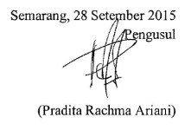

Anggota 1
- Identitas Diri
1. | Nama lengkap | Elfrida Mia Ardina
2. | Jenis Kelamin | Perempuan
3. | Program Studi | PGSD
4. | NIM | 1401414405
5. | Tempat dan tanggal lahir | Semarang, 29 September 1996
6. | Email | elfridamiaardina@yahoo.com
7. | Nomor Hp | 089668355065
- Riwayat Pendidikan
 | SD | SMP | SMA
Nama Institusi | SDN Plalangan 04 | SMPN 3 Ungaran | SMAN 12 Semarang
Jurusan | - | - | IPA
Tahun masuk-lulus | 2003-2009 | 2009-2012 | 2012-2014

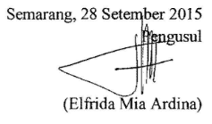
Anggota 2
- Identitas Diri
1. | Nama lengkap | Wakhidatul Alfinikmah
2. | Jenis Kelamin | Perempuan
3. | Program Studi | PGSD
4. | NIM | 1401412315
5. | Tempat dan tanggal lahir | Temanggung, 24 Januari 1994
6. | Email | alfi_w94@yahoo.com
7. | Nomor Hp | 085291369211
- Riwayat Pendidikan
 | SD | SMP | SMA
Nama Institusi | SDN Tembarak | SMPN Tembarak | SMAN 1 Temanggung
Jurusan | - | - | IPA
Tahun masuk-lulus | 2000-2006 | 2006-2009 | 2009-2012

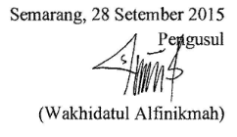
Anggota 3
- Identitas Diri
1. | Nama lengkap | Kurnia Ratna Saputri
2. | Jenis Kelamin | Perempuan
3. | Program Studi | PGSD
4. | NIM | 1401412324
5. | Tempat dan tanggal lahir | Kudus, 25 November 1993
6. | Email | Kurnia.ratna@rocketmail.com
7. | Nomor Hp | 08562746448

- Riwayat Pendidikan
 | SD | SMP | SMA
Nama Institusi | SDN 1 Mijen | SMPN 1 Kudus | SMAN 1 Kudus
Jurusan | - | - | IPA
Tahun masuk-lulus | 2000-2006 | 2006-2009 | 2009-2012

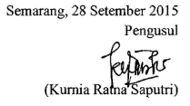
Biodata Dosen Pembimbing
Nama : Dra. Sumilah, M.Pd
Fakultas/prodi : FIP/PGSD
Perguruan Tinggi :Universitas Negeri Semarang (Unnes)
Golongan Pangkat : IV/b - Pembina Tk.1
Jabatan : Dosen PGSD FIP
Alamat : Jl. Dewi Sartika Raya no 32, Sampangan Semarang
No.hp : 081325225009

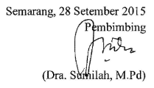

Lampiran 2
Rincian Biaya

Tabel 4.4 rincian biaya
No | Pengeluaran | Jumlah barang | Harga satuan | Biaya total (Rp)
1. | Peralatan penunjang
 | Scan dokumen | 50 lembar) | @ 2000 | 100.000
 | Egrang | 20 (buah) | @15.000 | 300.000
 | Karet gelang | 12 (bungkus) | @11.000 | 132.000
 | Bambu benthik | 20 (buah) | @ 6000 | 120.000
 | VCD blank dokumentasi | 8 (buah) | @ 13.000 | 104.000
 | Bekel | 10 (set) | @ 10.000 | 100.000
 | Dakon | 10 (buah) | @ 25.000 | 250.000
 | Sewa wireless | 1 | @ 300.000 | 300.000
 | Sewa kamera digital | 2 | @ 100.000 | 200.000
 | Cetak MMT | 1x3 meter | @ 17.000 | 51.000
2. | Bahan habis pakai
 | Kertas lipat | 10 | @ 7000 | 70.000
 | Lem kertas | 5 | @ 2500 | 10.500
 | Kardus | 10 | @ 2000 | 200.000
 | Kapur tulis | 2 | @ 9000 | 18.000
 | Konsumsi snack selama pelaksanaan | 35 x 16 pertemuan = 560 | @ 5000 | 2.800.000
 |  |  |  | 4.755.500

3 | Justifikasi perjalanan | Kuantitas | Harga satuan | Biaya total
 | Perjalanan kos ke sekolah (selama perencanaan-pelaksanaan) | 40 liter | 7400 | 296.000
 | Perjalanan membeli peralatan dan bahan | 2 liter | 7400 | 14.800
 | Perjalanan ke percetakan MMT | 1 liter | 7400 | 7.400
 | Perjalanan sewa wireless dan kamera | 2 liter | 7400 | 14.800
 | Perjalanan pesan konsumsi | 1 liter | 7400 | 7.400
 |  |  | TOTAL | 340.400

4. | Lain-lain | Kuantitas | Harga satuan | Biaya total
 | Penyusunan proposal | 3 | @ 50.000 | 150.000
 | Penggandaan proposal | 3 | @ 50.000 | 150.000
 | Penyusunan laporan | 3 | @ 100.000 | 300.000
 | Penggandaan laporan | 3 | @ 100.000 | 300.000
 | Penyusunan artikel ilmiah | 3 | @ 70.000 | 210.000
 |  |  |  | 1.110.000

Lampiran 3
Susunan Organisasi Tim Kegiatan dan Pembagian Tugas
Tabel 4.5 susunan organisasi tim kegiatan
No | Nama/NIM | Program Studi | Bidang Ilmu | Alokasi Waktu  (jam/minggu) | Uraian Tugas
1. | Pradita Rachma Ariani | PGSD | Pendidikan | 5 | Mengkoordinator tugas masing-masing anggota
2. | Elfrida Mia Ardina | PGSD | Pendidikan | 5 | Sebagai sekretaris dan pendesain teknis
3. | Wakhidatul Alfinikmah | PGSD | Pendidikan | 3 | Sebagai pengelola keuangan
4. | Kurnia Ratna Saputri | PGSD | Pendidikan | 3 | Sebagai pengelola perlengkapan dan menciptakan kreasi baru

Lampiran 4
Surat Pernyataan ketua Peneliti/Pelaksana
KEMENTRIAN PENDIDIKAN DAN KEBUDAYAAN
UNIVERSITAS NEGERI SEMARANG
Gedung H kampus Sekaran Gunungpati, Semarang 50229
Telepon: 024-8508091, 8508092
Laman: www.unnes.ac.id, e-mail: unnes@unnes.ac.id

SURAT PERNYATAAN KETUA PENELITI/PELAKSANA
Yang bertanda tangan di bawah ini:
Nama : Pradita Rachma Ariani
NIM : 1401412333
Program Studi/ Fakultas : Pendidikan Guru Sekolah Dasar/ FIP
Dengan ini menyatakan bahwa proposal PKM-M dengan judul “STRATEGI PENGUATAN NILAI-NILAI BUDAYA DENGAN PENERAPAN EKSPERT (EKSTRAKURIKULER PERMAINAN TRADISIONAL) PADA ANAK USIA DINI DI SDN PLALANGAN 04 SEMARANG” yang diusulkan untuk tahun anggaran 2015 bersifat original dan belum pernah dibiayai oleh lembaga atau sumber dana lain.
Bilamana dikemudian hari ditemukan ketidaksesuaian dengan pernyataan ini maka saya bersedia dituntut dan diproses sesuai dengan ketentuan yang berlaku dan mengembalikan seluruh biaya penelitian yang sudah diterima ke kas Negara.
Demikian pernyataan ini dibuat dengan sesungguhnya dan dengan sebenar-benarnya.

Semarang, 28 September 2015
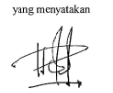

(Pradita Rachma A.)
NIM 1401412333

Lampiran 5
Denah lokasi SDN Plalangan 04
Jl.Raya Mr.Wurjanto Gunungpati Semarang

S
Dr. Ungaran Jl. Mr.Wurjanto dr.Boja, Kendal

Puskesmas
gunungpati

dr. manyaran

SDN Plalangan 04

